Приложение 3 к приказу
от 05.10.2023 №01-04-277/1

И. А. Ларькова
О.В. Езовских
Н. Ф. Логинова
Е. А. Малашкина

Методические рекомендации по работе с личностными результатами
Диагностика уровня самооценки школьников

Красноярск, 2020
1. Краткая информация о методике самооценки и уровня притязаний Дембо-Рубинштейн

Методика диагностики самооценки Дембо-Рубинштейн в модификации А.М. Прихожан [21] основана на непосредственном оценивании (шкалировании) школьниками ряда личных качеств, таких как здоровье, способности, характер и т. д. Ученикам предлагается на вертикальных линиях отметить определенными знаками уровень развития у них этих качеств (показатель самооценки) и уровень притязаний, т. е. уровень развития этих же качеств, который бы удовлетворял их.

Бланк методики в Приложении.

2. Рекомендации по проведению

Проводящий выдает ученикам бланки и зачитывает инструкцию.

(!) Для получения объективных результатов ученикам рекомендуется выполнять задание в соответствии с инструкцией и контролировать правильность постановки знаков «-» и «х» (сначала необходимо показать на доске тренировочный вариант на шкале «здоровье»).

При фронтальной работе нужно проверить, как каждый из учеников заполнил первую тренировочную шкалу (шкала «здоровье»): пройдя по классу, посмотреть, правильно ли используются предложенные значки «-» и «x», ответить на вопросы школьников. После этого учащиеся работают самостоятельно. Заполнение шкалы вместе с чтением инструкции длится приблизительно 10-12 минут.
Дополнительно можно наблюдать, как разные школьники выполняют задание: испытывают сильное возбуждение, демонстративно высказываются о том, что работа «глупая», «я это не обязан делать», отказываются выполнять задание, задают дополнительные вопросы, привлекают внимание к своей работе, а также очень быстро или очень медленно выполняют задания (с разницей не менее 5 мин), В результате наблюдения за поведением школьников в процессе выполнения задания можно сделать дополнительные выводы при интерпретации результатов (см. раздел «Анализ результатов. Дополнительная информация» в файле «Рекомендации по работе с результатами»).

(!) В том случае, если ребенок задает вопрос относительно содержания какой-либо школы, то проводящий может пояснить, что она означает.

Для выявления устойчивости основных показателей и прослеживания динамики отношения школьников к себе методику полезно проводить в соответствии с циклограммой. В ситуации обнаруженных трудностей рекомендуется проводить 2 раза – в начале учебного года и ближе к его окончанию.

Инструкция для учеников

«Каждый человек оценивает свои возможности, способности, характер и т.п. Уровень развития каждого качества, стороны человеческой личности можно условно изобразить вертикальной линией, нижняя точка которой будет символизировать самое низкое развитие, а верхняя – наивысшее. На листе нарисовано 7 таких линий. Они обозначают: 1) здоровье; 2) ум, способности; 3) характер; 4) авторитет у сверстников; 5) умение многое делать своими руками, умелые руки; 6) внешность; 7) уверенность в себе. Под каждой линией написано, что она обозначает.
На каждой линии черточкой (–) отметьте, как вы оцениваете развитие у себя этого качества, стороны личности в настоящий момент. После этого крестиком (х) отметьте, при каком уровне развития этих качеств, сторон, вы были бы удовлетворены собой или почувствовали гордость за себя. Итак, «–» – уровень развития у вас качества, стороны личности в настоящий момент; «х» – такой уровень развития качества, стороны, к которому вы стремитесь, достигнув которого, вы будете удовлетворены собой.
Вертикальная линия условно обозначает развитие определенного качества, стороны человеческой личности от низшего уровня (нижняя точка) до наивысшего (верхняя точка). Например, в линии «здоровье» нижняя точка указывает на совершенно больного человека, а верхняя – абсолютно здорового».

После проведения диагностики в электронную форму вносятся данных из бланков учеников.
Обработке подлежат 6 шкал. Шкала «здоровье» рассматривается как тренировочная и не учитывается или, в случае необходимости, анализируется отдельно.
Инструкция по вводу данных в электронной форме (рисунок 1).

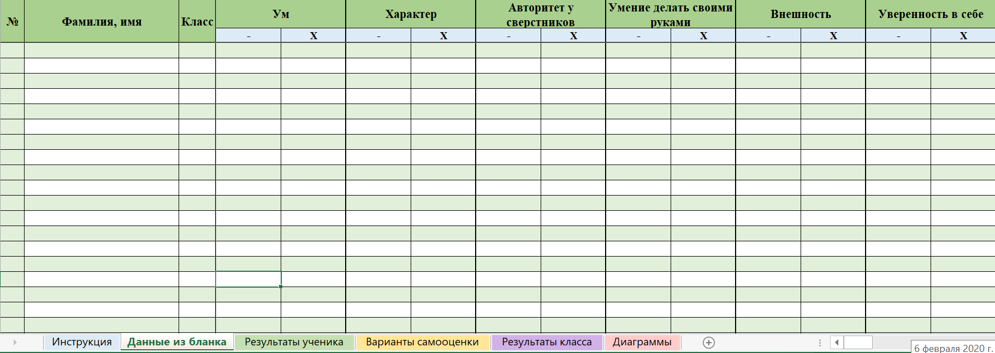
Рисунок 1. Электронная форма «Данные из бланка»

После внесения данных в электронной форме автоматически рассчитываются результаты по каждому ученику и обобщенные результаты по классу. Анализ результатов и рекомендации по работе с полученными результатами представлены в файле «Рекомендации по работе с результатами».

Приложение

Методика самооценки и уровня притязаний Дембо-Рубинштейн

Регистрационный бланк

Фамилия, имя______________________________________________________ Дата___________________________ Класс_____________________________

Инструкция: «Оцени себя по ниже приведенным качествам, которые обозначены у каждой вертикальной черты. Нижняя точка черты обозначает самый низкий уровень развития качества, а верхняя – наивысший.
На каждой линии черточкой ( – ) отметь, как ты оцениваешь развитие у себя этого качества в настоящий момент. После этого крестиком (Х) отметь, при каком уровне развития этих качеств ты был бы удовлетворен собой или почувствовал гордость за себя».

Здоровье | Ум | Характер | Авторитет  У сверстников | Умение делать своими руками | Внешность | Уверенность  В себе

